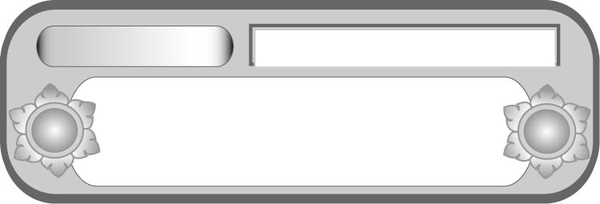
หน่วยการเรียนรู้ที่ ๑๑
เขียนชำนาญ...งานสร้างสรรค์
ลักษณะงานเขียนเรื่องตามจินตนาการ
เรื่องที่ ๘ การเขียนเรื่องตามจินตนาการ

แผนการจัดการเรียนรู้ที่ ๑

ชั้นประถมศึกษาปีที่ ๕ เวลา ๑ ชั่วโมง


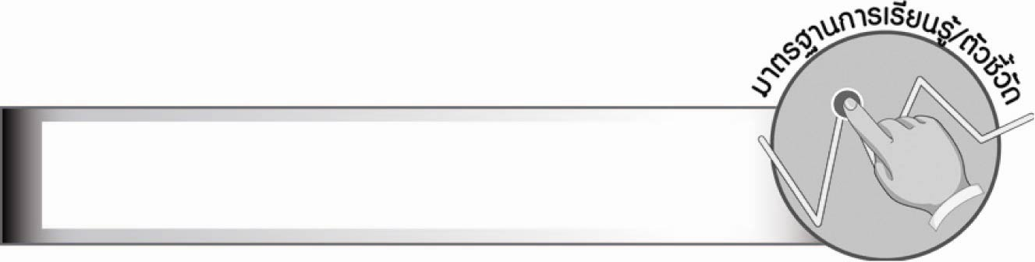
มาตรฐานการเรียนรู้/ตัวชี้วัด

มาตรฐานการเรียนรู้
มาตรฐาน ท ๒.๑ ใช้กระบวนการเขียนเขียนสื่อสาร เขียนเรียงความ ย่อความ
และเขียนเรื่องราวในรูปแบบต่าง ๆ เขียนรายงานข้อมูลสารสนเทศ และรายงานการศึกษาค้นคว้า
อย่างมีประสิทธิภาพ
ตัวชี้วัด
ท ๒.๑ ป. ๕/๘ เขียนเรื่องตามจินตนาการ
ท ๒.๑ ป. ๕/๙ มีมารยาทในการเขียน

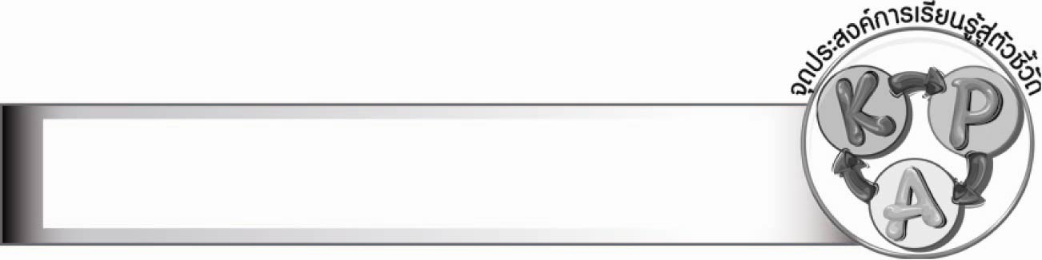
จุดประสงค์การเรียนรู้สู่ตัวชี้วัด

๑. อธิบายวิธีเขียนเรื่องตามจินตนาการ (K)
๒. จินตนาการถึงตัวเองในอนาคต (P)
๓. กระตือรือร้นในการร่วมกิจกรรม (A)


สาระสำคัญ

การเขียนเรื่องตามจินตนาการเป็นการเขียนเรื่องราวที่เกิดจากความคิด ความฝัน ความรู้สึกที่เกิดจากอารมณ์ต่าง ๆ
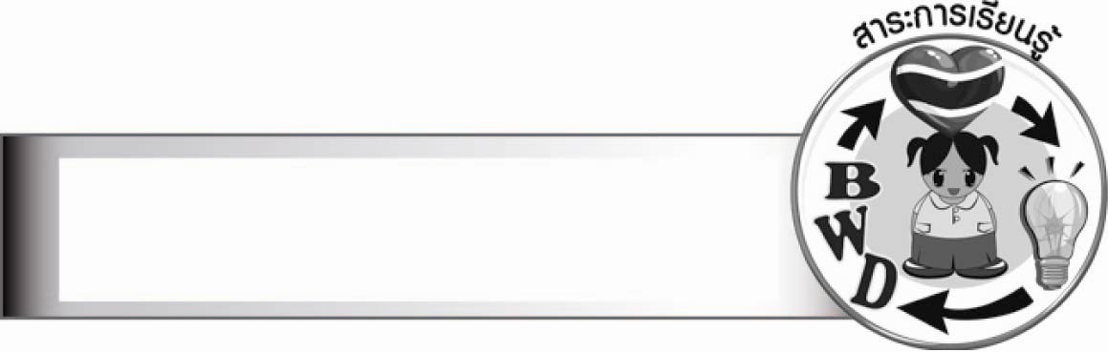
สาระการเรียนรู้

การเขียนเรื่องตามจินตนาการ


สมรรถนะสำคัญของผู้เรียน

๑. ความสามารถในการสื่อสาร
- ทักษะการอ่าน
- ทักษะการเขียน
- ทักษะการฟัง การดู และการพูด
๒. ความสามารถในการคิด
- การวิเคราะห์
- การสังเคราะห์
- การจัดระบบความคิดเป็นแผนภาพ
- การสรุปความรู้


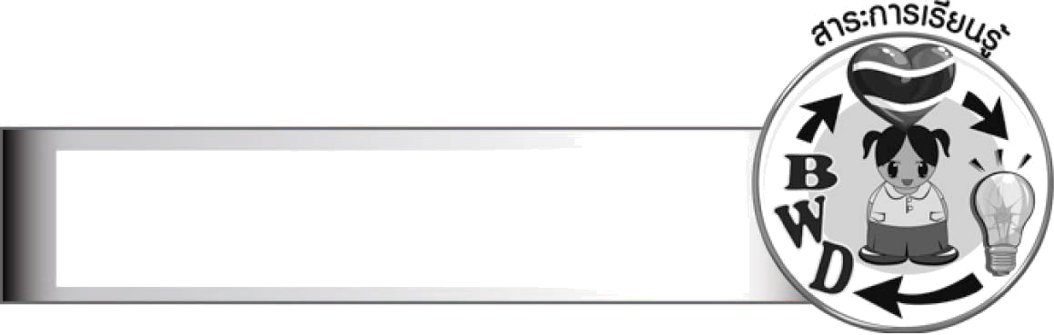
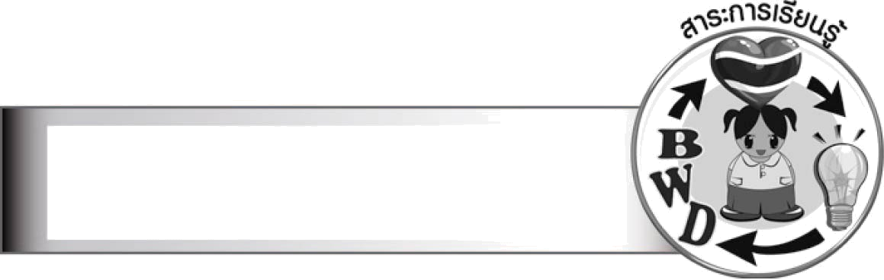
คุณลักษณะอันพึงประสงค์

ใฝ่เรียนรู้
ตัวชี้วัดที่ ๔.๑ ตั้งใจ เพียรพยายามในการเรียนและเข้าร่วมกิจกรรมการเรียนรู้
มุ่งมั่นในการทำงาน
ตัวชี้วัดที่ ๖.๑ ตั้งใจและรับผิดชอบในการปฏิบัติหน้าที่การงาน
ตัวชี้วัดที่ ๖.๒ ทำงานด้วยความเพียรพยายามและอดทน เพื่อให้งานสำเร็จตามเป้าหมาย
รักความเป็นไทย
ตัวชี้วัดที่ ๗.๒ เห็นคุณค่าและใช้ภาษาไทยในการสื่อสารได้อย่างถูกต้องเหมาะสม


ชิ้นงานหรือภาระงาน (หลักฐาน ร่องรอยแสดงความรู้)
–
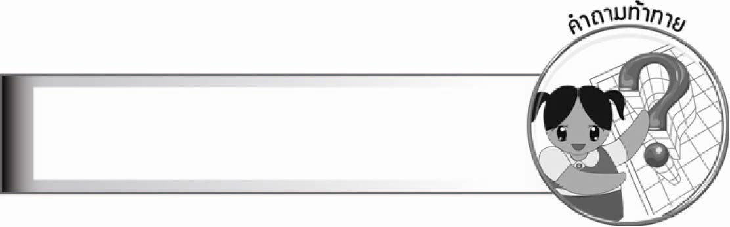
คำถามท้าทาย

ถ้าทุกคนไม่มีจินตนาการ โลกนี้จะเป็นอย่างไร


การจัดกิจกรรมการเรียนรู้

๑. ให้นักเรียนอ่านเรื่องตามจินตนาการจากแผนภูมิที่ครูติดบนกระดาน แล้วสนทนาเกี่ยวกับ
การเขียนเรื่องตามจินตนาการ
คืนหนาวและดาวพราวแสง
อากาศยามค่ำของคืนนี้หนาวกว่าทุกคืน ลมโชยเข้ามาในห้องนอนเล็ก ๆ ห้องหนึ่ง
เด็กหญิงลอออรเงยหน้าขึ้นจากหนังสือในมือที่อ่านอยู่บนเตียง เด็กหญิงนำที่คั่นหนังสือมา
คั่นหน้าที่อ่านค้างไว้ วางมันลงบนโต๊ะเล็กข้างเตียงเพื่อจะไปปิดหน้าต่าง เด็กหญิงมองขึ้นไปบนท้องฟ้า โอ้โฮ! วันนี้ท้องฟ้าสวยจริง เด็กหญิงลอออรมองท้องฟ้าอย่างเคลิบเคลิ้ม
ดวงดาวน้อยใหญ่ส่องแสงระยิบระยับ ท่ามกลางท้องฟ้าอันมืดมิด แต่แล้วเด็กหญิงก็ได้เห็นอะไรบางอย่างที่น่าอัศจรรย์ใจยิ่ง ดวงดาวเล็ก ๆ หลายดวงทยอยตกลงมาจากฟากฟ้าและ
รวมตัวเป็นกลุ่มลอยตรงลงมาในสวนดอกไม้ของบ้านเธอ เธอเพ่งมองตาไม่กะพริบ
ฉับพลันดวงดาวเหล่านั้นกลับกลายร่างเป็นเทพธิดาตัวเล็ก ๆ ที่แสนงดงาม สูงประมาณนิ้วหัวแม่มือ พวกเธอเปล่งเสียงร้องเพลงไพเราะหวานใสดังกังวานราวเสียงระฆังแก้ว กริ๊ง
...กริ๊ง...กริ๊ง จิ้งหรีดนักดนตรียามค่ำคืนขยับปีกส่งเสียงประสานรับทันที หิ่งห้อยนับร้อย
ค่อย ๆ บินมาจากที่ต่าง ๆ ในสวน จนบริเวณนั้นดูสว่างไสวไปทั่ว เหล่าเต่าทองผู้มีสีสัน
งดงามและผีเสื้อราตรีบินมาร่วมร่ายรำกันอย่างสนุกสนาน
ลมหนาววูบหนึ่งพัดมากระทบใบหน้าน้อย ๆ ของเด็กหญิงทำให้เธอรู้สึกตัว ลอออรเอื้อมแขนน้อยดึงบานหน้าต่างเข้ามาเหลือช่องพอให้อากาศถ่ายเทได้ รูดม่านสีหวานเรียบร้อยแล้วเดินกลับไปที่เตียง เด็กหญิงปิดไฟแล้วล้มตัวลงนอนด้วยใบหน้าที่ยังมีรอยยิ้ม คืนนี้เธอคงนอนหลับฝันดี
นฤภร รุจิเรข

๒. ให้นักเรียนศึกษาความรู้เรื่อง การเขียนเรื่องตามจินตนาการ แล้วร่วมกันสรุปความเข้าใจ
๓. ให้นักเรียนระดมความคิดเกี่ยวกับคำว่า จินตนาการ แล้วสรุปเป็นแผนภาพความคิดบนกระดาน
๔. ให้นักเรียนจินตนาการถึงอาชีพตนเองในอนาคต จากนั้นให้ออกมาแสดงท่าทางเลียนแบบอาชีพนั้น เพื่อให้เพื่อนทาย
๕. ให้นักเรียนร่วมกันสนทนาแลกเปลี่ยนจินตนาการซึ่งกันและกัน เพื่อแต่งเติมจินตนาการ
ของตนเอง
๖. ให้นักเรียนและครูร่วมกันสรุปความรู้ ดังนี้
๏ การเขียนเรื่องตามจินตนาการเป็นการเขียนเรื่องราวที่เกิดจากความคิด ความฝัน ความรู้สึก
ที่เกิดจากอารมณ์ต่าง ๆ
๗. ให้นักเรียนร่วมกันแสดงความคิดเห็น โดยครูใช้คำถามท้าทาย ดังนี้
๏ ถ้าทุกคนไม่มีจินตนาการ โลกนี้จะเป็นอย่างไร


การจัดบรรยากาศเชิงบวก

ให้นักเรียนร่วมกันแลกเปลี่ยนจินตนาการซึ่งกันและกัน ครูคอยกระตุ้นให้นักเรียนเกิดจินตนาการ และให้กำลังใจอย่างใกล้ชิด

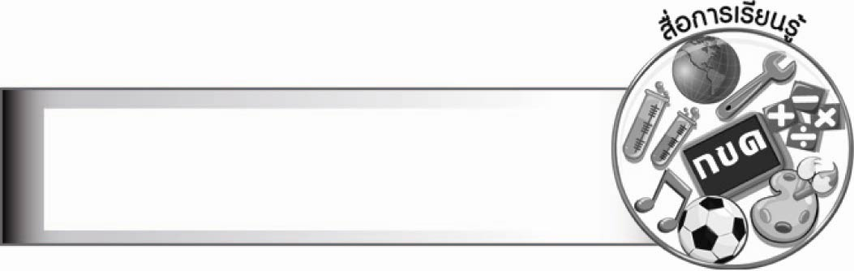
สื่อการเรียนรู้

แผนภูมิ


การวัดและประเมินผลการเรียนรู้

๑. วิธีการวัดและประเมินผล
สังเกตพฤติกรรมของนักเรียนในการเข้าร่วมกิจกรรม
๒. เครื่องมือ
แบบสังเกตพฤติกรรมการเข้าร่วมกิจกรรม
๓. เกณฑ์การประเมิน
การประเมินพฤติกรรมการเข้าร่วมกิจกรรม
ผ่านตั้งแต่ ๒ รายการ ถือว่า ผ่าน
ผ่าน ๑ รายการ ถือว่า ไม่ผ่าน

ข้อเสนอแนะของผู้บริหารสถานศึกษา

________________________________________________________________________________
________________________________________________________________________________
________________________________________________________________________________
________________________________________________________________________________
________________________________________________________________________________
________________________________________________________________________________
________________________________________________________________________________
________________________________________________________________________________
________________________________________________________________________________
________________________________________________________________________________
________________________________________________________________________________
________________________________________________________________________________
________________________________________________________________________________
________________________________________________________________________________
________________________________________________________________________________
________________________________________________________________________________
________________________________________________________________________________
________________________________________________________________________________
________________________________________________________________________________
________________________________________________________________________________
________________________________________________________________________________
________________________________________________________________________________
________________________________________________________________________________
________________________________________________________________________________
________________________________________________________________________________

ลงชื่อ________________________ (ผู้บริหารสถานศึกษา)
(_______________________)
_______/________/_______


บันทึกหลังการสอน

ผลการจัดการเรียนการสอน

_______________________________________________________________________________
_______________________________________________________________________________
_______________________________________________________________________________
_______________________________________________________________________________
_______________________________________________________________________________
_______________________________________________________________________________

ปัญหา/อุปสรรค

_______________________________________________________________________________
_______________________________________________________________________________
_______________________________________________________________________________
_______________________________________________________________________________
_______________________________________________________________________________
_______________________________________________________________________________

แนวทางแก้ไข

_______________________________________________________________________________
_______________________________________________________________________________
_______________________________________________________________________________
_______________________________________________________________________________
_______________________________________________________________________________
_______________________________________________________________________________

ลงชื่อ________________________ (ผู้บันทึก)
(________________________)
________/_______/_______

